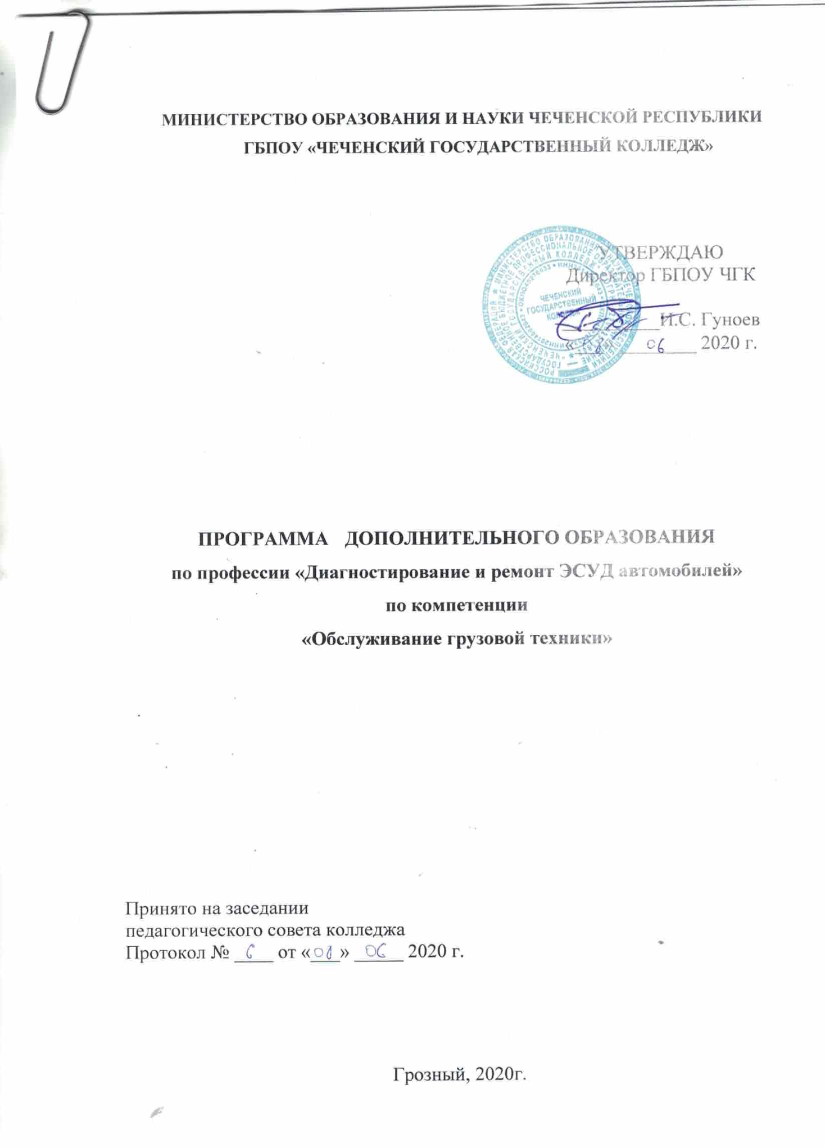

1. Аннотация программы дополнительного образования
«Диагностирование и ремонт ЭСУД автомобилей»
(продолжительность занятий – 54часов)

Цель: Обеспечить обучающихся теоретическими знаниями и практическими навыками диагностирования автомобилей с электронной системой управления двигателем с использованием современных технологий. Показать важность знания и умения проведения диагностики современных автомобилей. Способствовать воспитанию технически грамотных и способных обучающихся проводить поиск неисправностей, который заключается в проведении комплексных проверок, каждая из которых выполняется в определенной последовательности с применением диагностических приборов от простейших до специальных стендов.

Задачи:

• расширять кругозор обучающихся;

• познакомить слушателей с устройством электронной системой управления двигателем

• развивать конструкторские умения обучающихся;

• познакомить студентов с технологией поиска неисправностей

• решать инженерные задачи;

• проводить профилактику неисправностей данной системы

• научить пользоваться диагностическим оборудованием

• развивать творческие способности обучающихся;

• развивать коммуникативные навыки обучающихся Результаты освоения курса предметные:

• учащиеся систематизируют знания об устройстве и работе автомобилей с электронной системой управления двигателем;

• имеют представление об диагностическом оборудовании;

• научатся проведению технологии поиска и профилактики неисправностей современных автомобилей;

• научатся работать с современными диагностическими приборами (маршрутные копьютеры, мультиметры, сканирующие тестеры, автомобильные сканеры;
• осуществляют поиск применения инженерных компетенций;

• формируют систему знаний и практических навыков по технической диагностике.

• научатся читать принципиальные электрические схемы;

- пополнит знания из предметных областей физики, химии, информатики;

- будет готов к самостоятельной информационно- познавательной деятельности, включая умение ориентироваться в различных источниках информации, критически оценивать и интерпретировать информацию, получаемую из различных источников; личностные:

- практическая самореализация обучающихся в образовательном и профессиональном пространстве;

- сформированность основ саморазвития и самовоспитания в поддержании политики протекционизма;

- приобретение навыков сотрудничества с взрослыми в образовательной, общественно полезной, учебно-исследовательской, и других видах деятельности.

Формы деятельности:

Познавательная деятельность: лекции , практические занятия по устройству и диагностике электронной системы управления двигателем, проведение измерений диагностических параметров автомобилей с применением современного оборудования.

Проблемно-ценностное общение: встречи с работниками станций

технического обслуживания автомобилей, занимающимися диагностированием и ТО различных систем.

Деятельность свободного общения: практические и экспериментальные сов-местные работы, самостоятельное выполнение отдельных заданий, связанных с работой по диагностированию автомобилей.

Категория обучающихся: школьники, студенты 4-х курсов, взрослое

население

Статус обучающихся: слушатели.

Срок обучения: 54 часов

Режим занятий: 1час в неделю

Выдаваемый документ – сертификат об обучении

- Нормативно-правовая база:

Нормативную правовую основу разработки профессиональной образовательной программы (далее – программа) составляют:
Федеральный закон от 29 декабря 2012г. № 273-ФЭ «Об образовании в • Российской Федерации»;

• Приказ Министерства образования и науки Российской Федерации от 1 июля
2013г. № 499 «Об утверждении Порядка организации и осуществления
образовательной деятельности по дополнительным профессиональным
программам»;
• Федеральный закон РФ 273-ФЗ «Об образовании в Российской Федерации»
от 29.12. 2012 г.
• Стратегия инновационного развития Российской Федерации на период до
2020 года, утвержденная распоряжением Правительства Российской
Федерации от 8 декабря 2011 г. № 2227-р.
• Федеральная целевая программа развития образования на 2016 - 2020 годы,
утвержденная постановлением Правительства Российской Федерации от 23
мая 2015 г. № 497.
• Концепция развития дополнительного образования детей, утвержденная
распоряжением Правительства Российской Федерации от 4 сентября 2014 г.
№ 1726-р.
• Стратегия развития воспитания в Российской Федерации на период до 2025
года, утвержденная распоряжением Правительства Российской Федерации от
29 мая 2015 г. № 996-р.
• Приоритетный проект «Доступное дополнительное образование для детей»,
утвержденный Президиумом Совета при Президенте Российской Федерации
по стратегическому развитию и приоритетным проектам (протокол от 30
ноября 2016 г. № 11).
• Приказ Минобрнауки России от 23.08.2017 N 816"Об утверждении Порядка
применения организациями, осуществляющими образовательную
деятельность, электронного обучения, дистанционных образовательных
технологий при реализации образовательных программ"(Зарегистрировано в
Минюсте России 18.09.2017 N 48226)
 | 2. | УЧЕБНЫЙ ПЛАН
 | дополнительного образования детей
 | «Диагностирование и обслуживание ЭСУД автомобилей»
 | (продолжительность занятий – 54 часов)
№ | Тема | Кол-во | Теоритические Практические
п/п |  | занятий
 | Введение | 2

 | 1 |  | Современное |  | 2 |  | 2
 |  |  | состояние
 |  |  | автомобилестроения.
 |  |  | Значение проведения
 |  |  | своевременного и
 |  |  | правильного
 |  |  | диагностирования и
 |  |  | ТО автомобилей
 |  |  | ававтомобилей
 |  |  | Устройство |  | 6
 |  |  | электронной
 |  |  | системы управления
 |  |  | автомобилем
 | 2 |  | Общие сведения об |  |  |  | 2
 |  |  | электронной системе
 |  |  | управления
 |  |  | двигателем
 | 3 |  | Устройство и работа |  |  |  | 2
 |  |  | блока управления
 |  |  | ЭСУД
 | 4 |  | Устройство и работа |  |  |  | 2
 |  |  | исполнительных
 |  |  | механизмов ЭСУД
 |  |  | Поиск и |  | 30
 |  |  | профилактика
 |  |  | неисправностей
 |  |  | ЭСУД |  | 4 |  | 2 | 2
 | 5 |  | Общие положения.
 |  |  | Базовая диагностика |  | 4 |  | 2 | 2
 | 6 |  | Карты диагностики
 |  |  | группы А
 | 7 |  | Коды и карты кодов |  | 4 |  | 2 | 2
 |  |  | неисправностей
 | 8 |  | Карты типичных |  | 4 |  | 2 | 2
 |  |  | значений параметров

9 |  | Карты проверки узлов | 4 | 2 | 2
 |  | ЭСУД
10 |  | Карты упрощенной | 12 | 6 | 6
 |  | диагностики
 |  | Применение | 16
 |  | диагностических
 |  | приборов
11 |  | Маршрутные | 4 | 2 | 2
 |  | компьютеры
12 |  | Мультиметры | 4 | 2 | 2
13 |  | Сканирующие тестеры | 4 | 2 | 2
 |  | Автомобильные | 2 | 2 | 2
 |  | сканеры
 |  | итого | 54 | 32 | 22

- Содержание программы дополнительного образования студентов «Диагностирование и обслуживание ЭСУД автомобилей»

Тема 1. Введение

Насыщенность современных автомобилей электроникой существенно повлияло на оснащение автосервисов, на технологию проведения диагностирования и ТО.

Тема 2. Устройство электронной системы управления автомобилем. Общие сведения об электронной системе управления двигателем. Обеспечение оптимального состава топливовоздушной смеси, необходимого момента и энергии искрообразования. Обеспечение хорошей приемистости и экономичности двигателя.

Устройство и работа блока управления ЭСУД. Функции блока управления ЭСУД. Описание контактов БУ.

Устройство и работа Датчиков ЭСУД. Принцип работы датчиков: массового расхода воздуха, положения дроссельной заслонки, положения коленчатого вала, скорости автомобиля, температуры охлаждающей жидкости, кислорода Устройство и работа исполнительных механизмов ЭСУД. Принцип работы исполнительных механизмов: регулятора холостого хода, модуля зажигания, электрического бензонасоса, регулятора давления топлива, топливных форсунок, электромагнитного клапана продувки адсорбера.

Тема 3. Поиск и профилактика неисправностей ЭСУД

Общие положения. Базовая диагностика. Основные принципы методики. Основные механические неисправности и отклонения. Структура базовой диагностики.
Карты диагностики группы А. проверка диагностических цепей. Структура карты А.

Коды и карты кодов неисправностей. Типовые коды неисправностей.

Карты типичных значений параметров. Работа по картам типичных значений параметров.

Карты проверки узлов ЭСУД. Технология проверки состояния узлов ЭСУД Карты упрощенной диагностики. Технология работы по упрощенным картам. Практическая работа:
Проверка диагностической цепи.

Проверка уровня сигнала датчика массового расхода воздуха.

Проверка системы выпуска на повышение противодавления.

Проверка баланса форсунок.

Проверка положения датчика дроссельной заслонки.

Проверка баланса форсунок.

Диагностика датчика положения дроссельной заслонки.

Тема 4. Применение диагностических приборов

Маршрутные компьютеры. Виды маршрутных компьютеров. Возможности маршрутных компьютеров.

Мультиметры. Виды мультиметров. Технология измерения при помощи мультиметров.

Сканирующие тестеры. Назначение. Технология использования

Практическая работа:

Измерение параметров при помощи маршрутного компьютера.
Измерение параметров при помощи мультиметров.
Измерение параметров при помощи сканирующих тестеров.

Измерение параметров при помощи автомобильных сканеров.

